ابتدائية علاوة يحي " الجلفة " الســنة الـدراسية : 2013 / 2014
قسم : السنة الثالثة ابتدائي التلميذ/ة : ...........................................

أ ـ التاريخ اخـتبار الفصل الثاني في مادة التاريخ و الجغرافيا
1 ـ أُجِيبُ بِـ نَعَمْ أَوْ لاَ فِيمَا يَلِي :
التَّقْوِيـمُ التَّارِيـخِي يَنْقَسِمُ إِلَى تَقْوِيـمٍ مِيلاَدِي وَآخَرَ هِجْرِي ( ........ ) ، ـ وُلِدَ الأميرُ عَبْدُ القَادِرِ سَنَةَ 1807 م ( .....:... )
التَّقْوِيـمُ الـهِجْرِيُّ نِسْبَةً إلَى مِيلاَدِ سَيِّدِنَا عِيسَى عَليْهِ السَّلاَم ( ......... ) ، ـ السَّنَة وَحْدَةٌ زَمَنِيَّةٌ تَتَكَوَّنُ مِنْ 12 شَهْرًا ( ......... )
التَّقْوِيـمُ الـمِيلاَدِي نِسْبَةً إِلَى هِجْرَةِ رَسُولِ الله صلى الله عليه وسلم ( ...... )
الشهر الميلادي | الشهر الـهجري
...........................  ...........................  ........................... | ...........................  ...........................  ...........................
2 ـ ضَعْ كُلَّ شَهْرٍ فِي مَكَانِهِ .
– رَجَب - مَارِس – مُحَرَّم – صَفَر – سِبْتَمْبَر – جوَان.
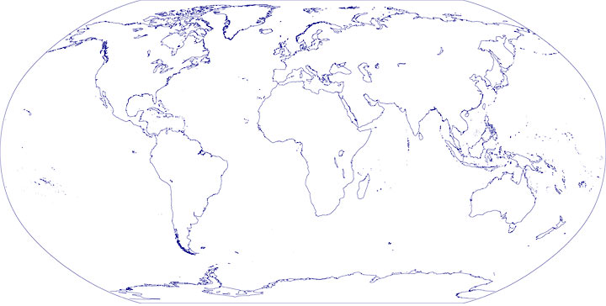
ب ـ الجغرافيا

1 ـ أُلَوِّنُ قارَّتي بِاللَّوْنِ الأَخْضَر.
2 ـ كَيْفَ يَبْدو كَوْكَبُ الأَرْضِ مِنَ الْفَضاء؟ ـ يَبْدو كَوْكَبُ الأَرْضِ مِنَ الْفَضاءِ على شَكْلِ ..............................
3 ـ أجب بـ (ص) أو (خ):
- يُوجَدُ الرِّيفُ دَاخِلَ الْمَدِينَة (.,...........)
- المَدِينَةُ هِيَ تجمع سكاني كبير (.............)
- يَقَعُ وَطَنِي فِي قَارَّةِ إفْرِيقْيَا (...........)
ـ يُحَدَّدُ الشَّمَالُ وَالجَنُوبُ بِالبَوْصَلَةِ (...........) بالتوفيق

